运维审计与管控系统 (OAM V5.0)
堡垒机登录IP：https://172.16.10.50(使用浏览器登录)
新堡垒机帐号密码：
账号：dzqd-yf-quwenchao
密码：vjP56JQq#]WAK
账号：dzqd-yf-fanxiaojiang
密码：*dVlQGSC2WWAK
- 堡垒机登录页面：下载堡垒机控件
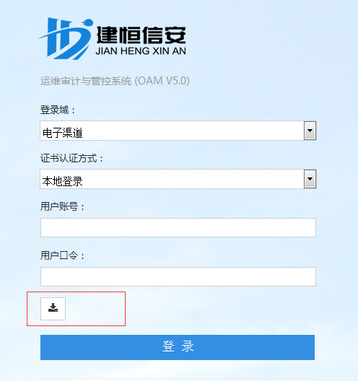
安装单点登录工具（标准）
选择默认安装路径,安装过程中退出所有浏览器,安装后不好用重启电脑
安装控件时一定要关闭所有浏览器，若Xshell打不开。可重启电脑
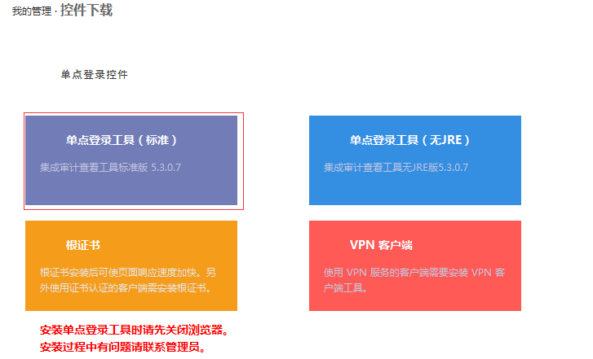
安装完成后登录堡垒机，修改用户密码初始化
堡垒机账号：老堡垒机账号没有变初始密码为123456，自行更改密码。密码需10位，需存在两位以上字符。
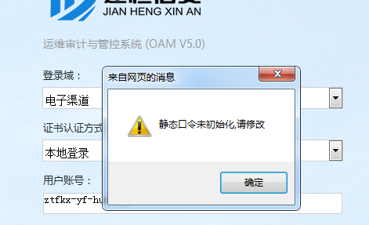
- 界面登录堡垒机查看
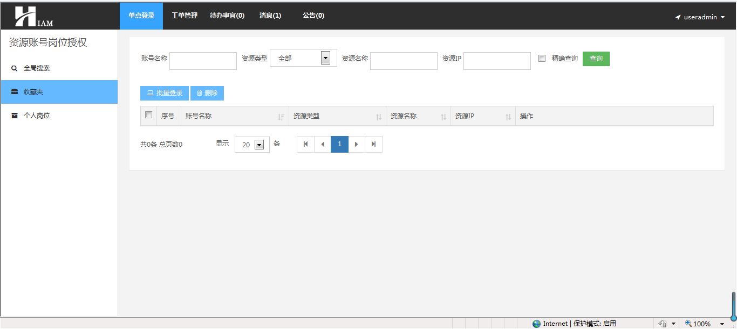
工单管理（申请使用主机）
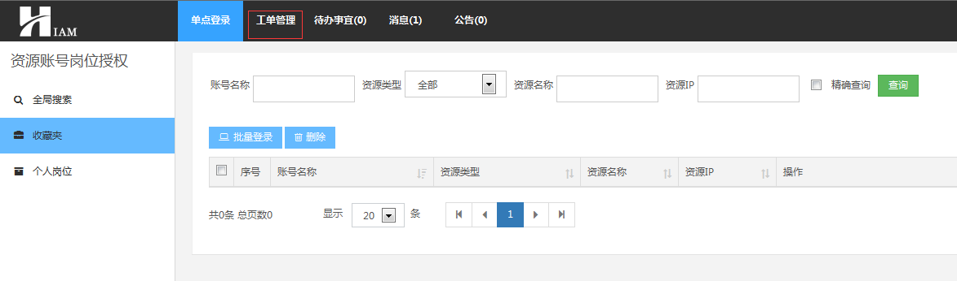
工单管理-授权审批-申请（申请自己要使用的主机）
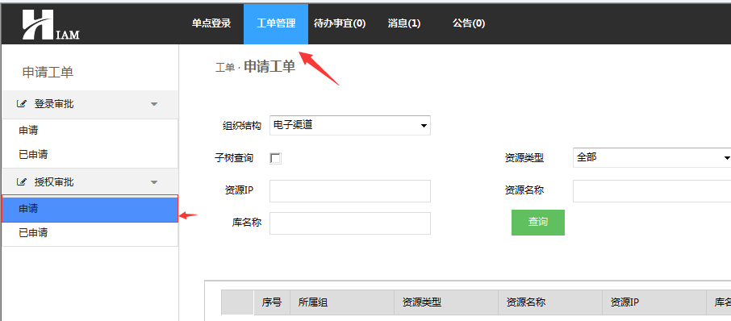

子树查询-输入资源IP-查询-添加主机-查看确认（申请主机步骤）
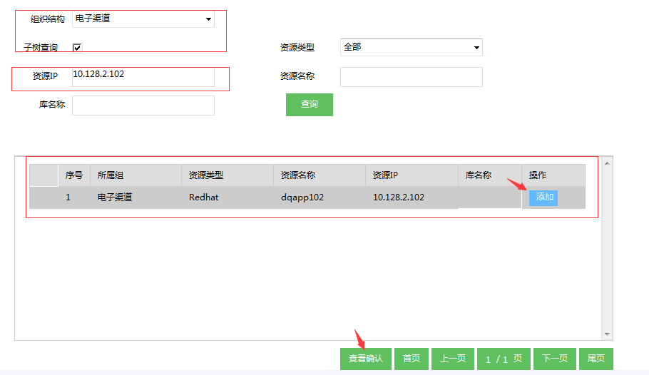
勾选主机-点击添加账户-选择自己的登录配置（申请主机步骤）
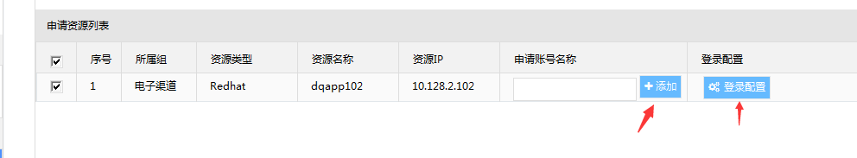
登录配置可选择堡垒机自带PUTTY或xsheel，SecureCRT（申请主机步骤）
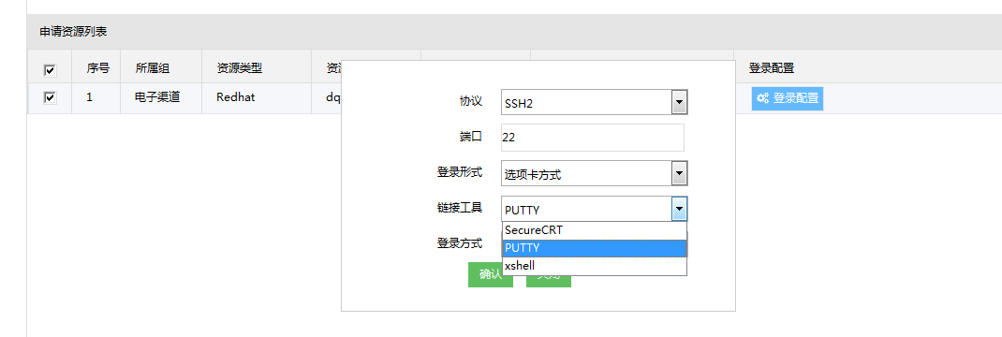
填写主机申请时间到结束时间（申请主机时间最多15天），申请理由中写入主机IP和申请用途，然后提交审批人（申请主机步骤）
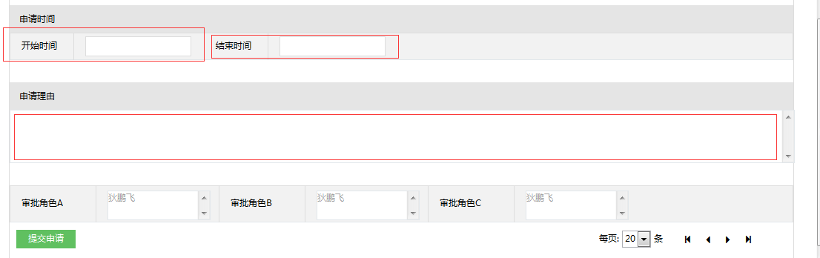

- 审批完成的用户，主机资源会在授权审批-已申请里面（申请主机步骤）
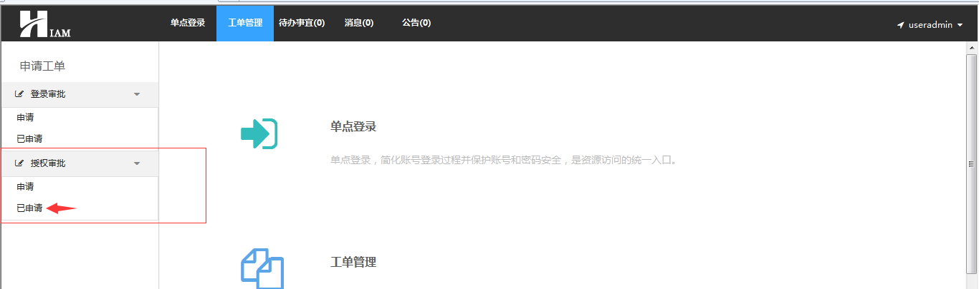
点击单点登录，即可登录主机
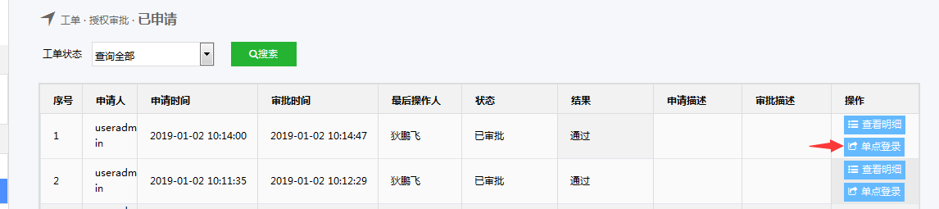

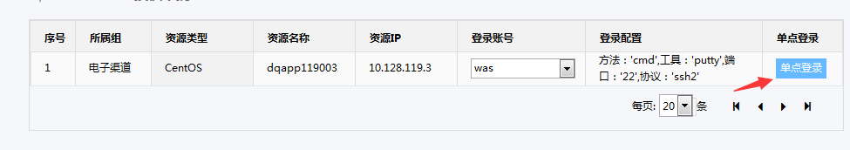

Logv权限(在个人岗位中查看),准1环境等长期权限不需要申请,可以直接登录
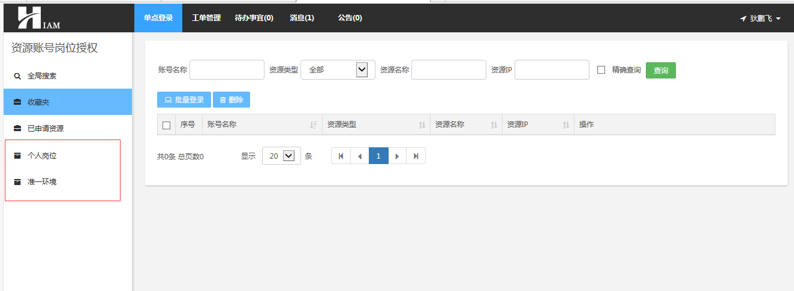
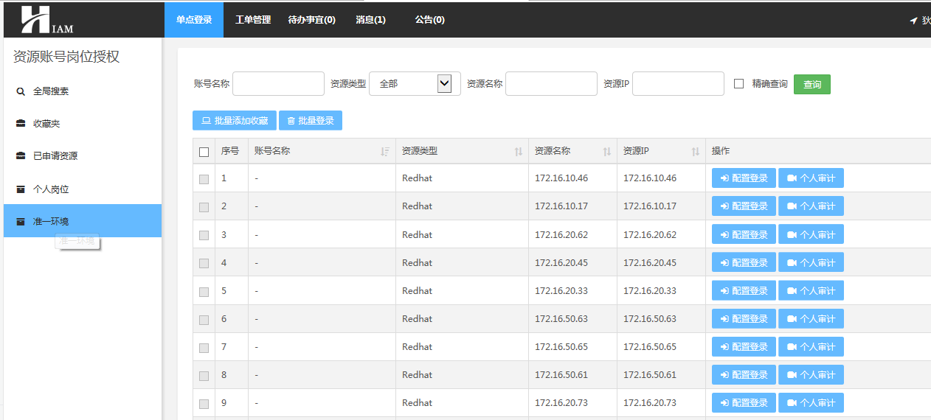

注意事项：（长期权限需要走ITSM工单系统）临时权限可不用走工单直接用上面方法申请
使用xshell登录主机需要单独配置xshell路径,找到sso_client 安装目录,打开db_path.ini配置文件,在文件最后一行加上xshell的安装路径.如果配置文件修改后无法保存,可以先把文件拷贝出来,修改之后在放到文件夹中.
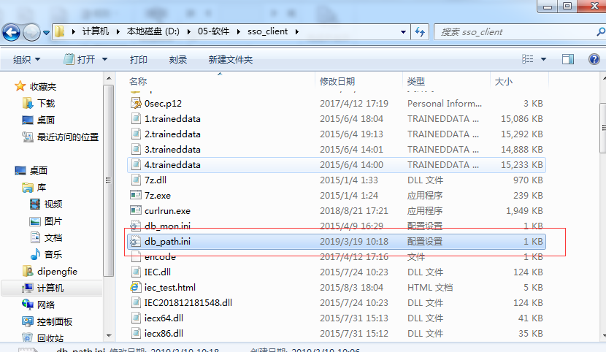
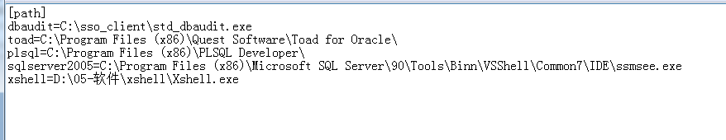

进入Xshell
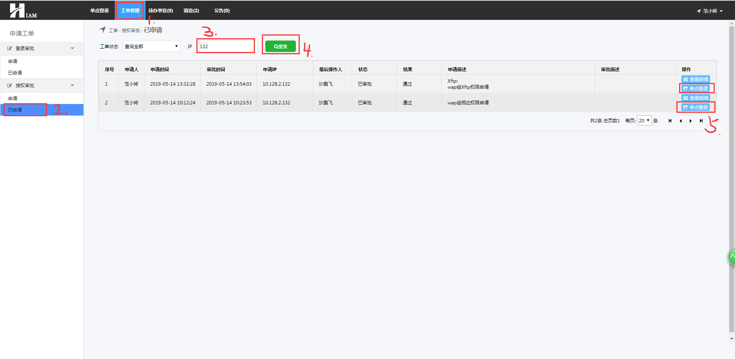
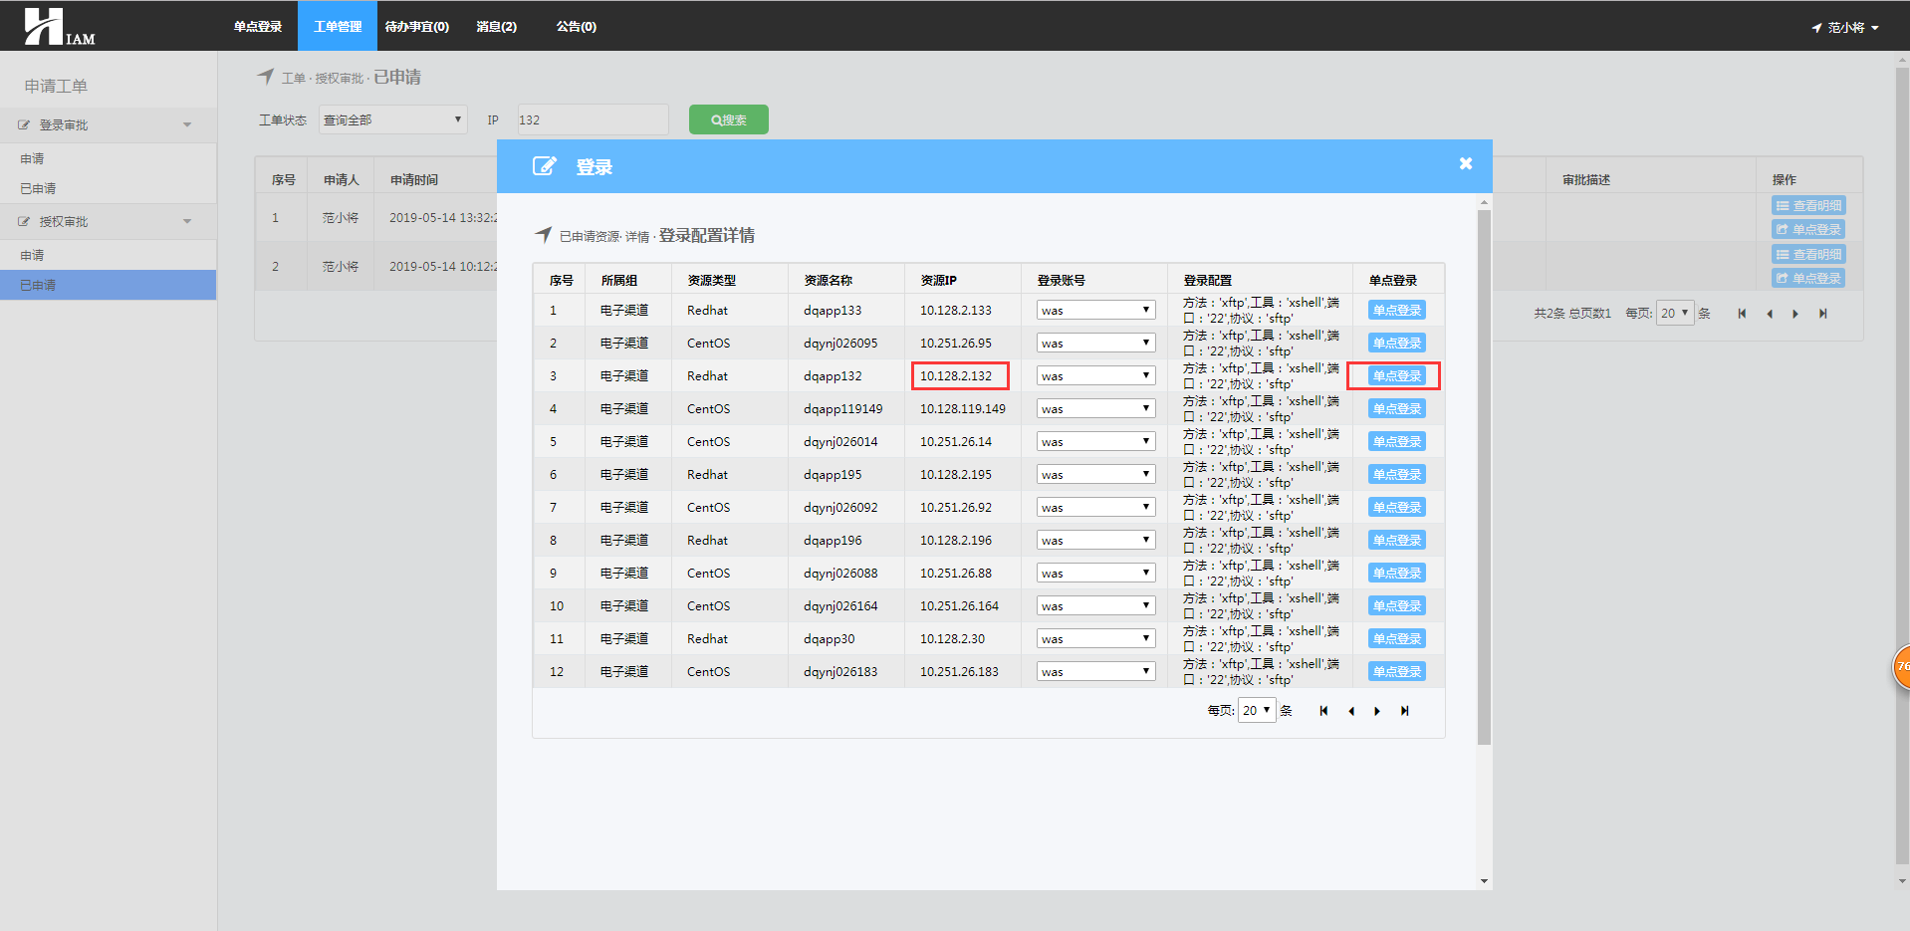

打开Xftp传文件如下图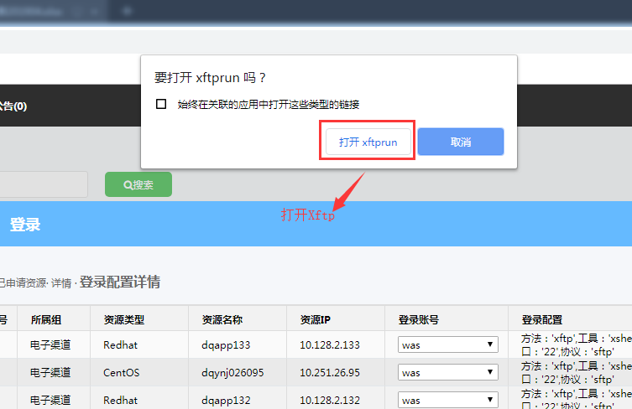
打开Xshell如下图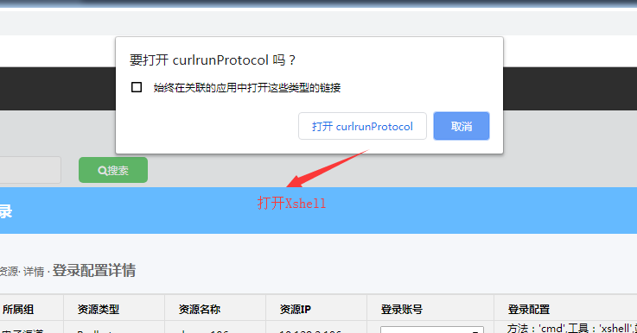

若IE浏览器打不开
右上角
点击设置--》Internet选项
